# Kinect 问题重现报告

## 问题描述

* 1. 人体部位识别过程的计算量很大。在320×240的解析度下，逐点计算提取出的轮廓区域，需要400毫秒左右。我们使用的是一台dell笔记本（i3+4G内存）+乐视体感器，不知您那里是否也是这种情况？如果配合我们开发出的高精度深度相机，不知道是否有简单易行的方法可以在保持高解析度（640×480，1280×960）的情况下，提高计算效率。
  2. 目前的部位识别算法，其识别结果易受干扰。如图1所示，在做双手交叉的动作过程中，因为受躯干部分的深度信息影响，手部等的识别会出错。
  3. 部分身体区域识别不够精确，如图2所示，双手的节点无法如深度图一样重合。

## 重现结果对比

1. 对于高分图像，可以采用图像金字塔方法，降低到320x240 分辨率进行识别计算。缩放带来的误差为 2~4px, 远低于识别系统的误差（10+ px）；

对于系统运行效率，实验室测试环境为 Dell M4700 工作站（i7+16GB RAM），项目在 Release 配置环境下达到实时。请注意切换项目配置，Release模式的运行效率可能是 Debug 模式10倍以上；

1. (c.)
2. 使用 Kinect SDK 进行骨骼建模的结果如下：

图1 为双手举过头顶、双手交叉（实际未交叉）的识别结果；效果良好；

图2 为双手指尖靠近时的识别结果，同样出现手部骨骼节点与实际深度图不重合的问题。

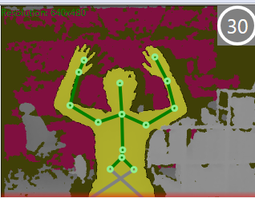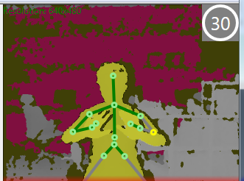

图1 正确识别结果

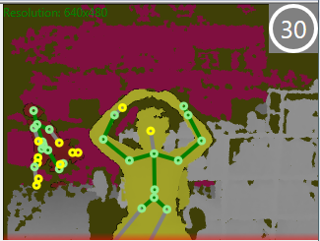

图2 双手指尖靠近时，识别的骨架图上，手的节点相距甚远

1. 使用我们的系统，识别结果如下：

双手手掌相接（图4）情况下与 KinectSDK 识别效果近似；

双手交叉胸前时（图5、图6）：

1. 摄像头与身体距离较近（图5），上半身不全位于视窗内，识别出错
2. 人体处于较远位置时（图6），整个上身处于视窗内，识别结果良好

因此要求使用设备时保证整个上身处于相机视窗内，有效距离在 1.2m 以外。

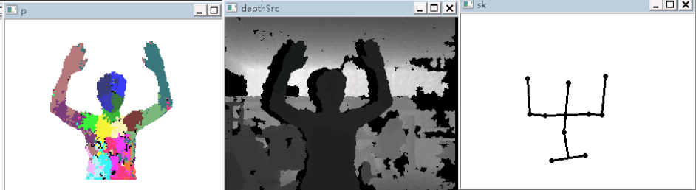

图3 双手举过头顶，对比图1左图，良好

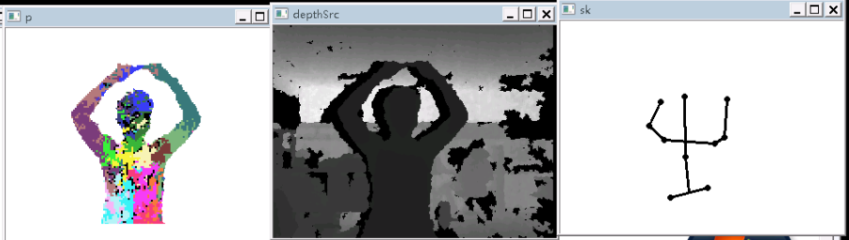

图4 双手指尖靠近，对比图2效果，手掌骨骼节点与深度图不重合

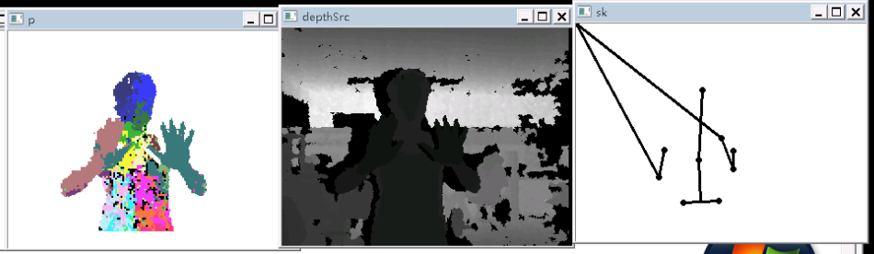

图5 双手交叉胸前，对比图1右图，识别出错

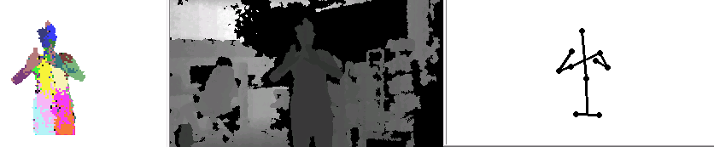

图6 双手交叉胸前，对比图5，识别结果良好